Załącznik nr 1 do Uchwały Nr 39/2025

Zarządu Powiatu Grójeckiego z dnia 18 kwietnia 2025 r.

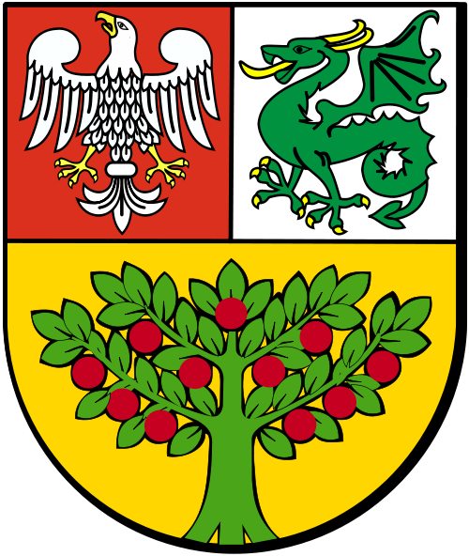

„Sprawozdanie z realizacji „Programu Współpracy Powiatu Grójeckiego z Organizacjami Pozarządowymi, Podmiotami Prowadzącymi Działalność Pożytku Publicznego oraz Kołami Gospodyń Wiejskich za 2024 rok”

**I. WSTĘP**

Ustawa z dnia 24 kwietnia 2003 r. o działalności pożytku publicznego   
i wolontariacie (Dz.U. z 2024 r. poz. 1491 t. j.) określa, że organ stanowiący jednostki samorządu terytorialnego uchwala roczny program współpracy   
z organizacjami pozarządowymi oraz innymi podmiotami wymienionymi w ustawie.

Na tej podstawie Rada Powiatu Grójeckiego Uchwałą nr LXXIX/472/2023  
z dnia 27 grudnia 2023 r. przyjęła „Program Współpracy Powiatu Grójeckiego   
z Organizacjami Pozarządowymi, Podmiotami Prowadzącymi Działalność Pożytku Publicznego oraz Kołami Gospodyń Wiejskich na rok 2024”.

**II. FORMY WSPÓŁPRACY**

Współpraca Powiatu Grójeckiego z organizacjami pozarządowymi oraz innymi podmiotami prowadzącymi działalność pożytku publicznego oraz Kołami Gospodyń Wiejskich w roku sprawozdawczym obejmowała zarówno finansową, jak i pozafinansową formę współpracy.

**Współpraca dotyczyła w szczególności:**

1. prowadzenia rejestru organizacji pozarządowych Powiatu Grójeckiego (Stowarzyszenia Zwykłe, Kluby Sportowe, Uczniowskie Kluby Sportowe);
2. udzielania porad i prowadzenia konsultacji z organizacjami w zakresie ich działalności statutowej (zakładanie stowarzyszeń, przygotowywanie statutów   
   i innych dokumentów);
3. obejmowania honorowym patronatem Starosty Grójeckiego inicjatyw realizowanych przez organizacje pozarządowe i inne podmioty;
4. wsparcia finansowego udzielonego przez Zarząd Powiatu dla inicjatyw realizowanych przez organizacje pozarządowe oraz inne podmioty;
5. uchwalenia „Programu współpracy Powiatu Grójeckiego z organizacjami pozarządowymi, podmiotami prowadzącymi działalność pożytku publicznego oraz Kołami Gospodyń Wiejskich na rok 2024”;
6. wspierania i współorganizowania wspólnych przedsięwzięć, imprez   
   skierowanych do mieszkańców powiatu, których celem jest promocja turystyki, kultury oraz rozwój gospodarczy Powiatu Grójeckiego (Powiatowy Przegląd Orkiestr Dętych, Światowy Dzień Jabłka, Vivat Pułaski, Dożynki Powiatu Grójeckiego);
7. wspierania inicjatyw pozarządowych poprzez udzielanie wsparcia lokalowego, organizacyjnego i merytorycznego oraz promocję wydarzeń;
8. współpracy z mediami - rozpowszechniania informacji dot. projektów realizowanych przez organizacje pozarządowe.

W roku 2024 zorganizowany został „Otwarty konkurs na realizację zadań publicznych zlecanych organizacjom pozarządowym, podmiotom prowadzącym działalność pożytku publicznego oraz Kołom Gospodyń Wiejskich na rok 2024”.

Na realizację zadań przewidzianych w konkursie w ramach programu współpracy z organizacjami pozarządowymi w 2024 r. zaplanowano z budżetu powiatu kwotę **240 000,00 zł**.

W ramach konkursu wybrano 56 ofert na łączną kwotę **240 000,00 zł.** Ostatecznie zostało zrealizowanych 55 zadań na łączną kwotę **236 200,00 zł**. Jedna z organizacji nie zrealizowała zadania.

Wsparcie finansowe udzielane było również bezpośrednio przez Zarząd Powiatu na podstawie składanych wniosków przez organizacje pozarządowe i inne podmioty. Wnioski składane były do Biura Promocji, które po weryfikacji były kierowane na posiedzenie Zarządu. W 2024 r. złożono 47 wniosków   
o dofinansowanie imprez i przedsięwzięć. Pozytywnie rozpatrzono 36 wniosków. Zarząd łącznie udzielił wsparcia finansowego na kwotę ok. **71 850 zł**. Ponadto Starosta Grójecki przyznał 37 przedsięwzięciom Honorowy Patronat Starosty Grójeckiego.

**III. UCHWALENIE PROGRAMU WSPÓŁPRACY NA 2025 ROK**

Informacja o konsultacjach w sprawie uchwalenia Programu Współpracy Powiatu Grójeckiego z organizacjami pozarządowymi, podmiotami prowadzącymi działalność pożytku publicznego oraz Kołami Gospodyń Wiejskich została opublikowana w Biuletynie Informacji Publicznej, na tablicy ogłoszeń w Starostwie Powiatowym w Grójcu oraz na stronie internetowej [www.grojec.pl](http://www.grojec.pl). Propozycje   
i uwagi do programu można było składać na piśmie korzystając z formularza ankiety lub poprzez podanie swoich uwag w treści wiadomości przesłanej na adres mailowy Biura Promocji [promocja@grojec.pl](mailto:promocja@grojec.pl). W wyznaczonym terminie nie zgłoszono żadnych wniosków/uwag/propozycji zapisów.

W związku z powyższym, bazując na obowiązującym programie współpracy na rok 2024, opracowano wstępną wersję projektu rocznego programu, który następnie został przedyskutowany i dopracowany przez Biuro Promocji Powiatu, a potem przekazany do zaopiniowania przez Radcę Prawnego.

Wypracowany dokument, po uzyskaniu akceptacji Zarządu Powiatu Grójeckiego, przedłożono Radzie Powiatu. Program Współpracy na rok 2025 przyjęto Uchwałą Rady Powiatu nr IX/74/2024z dnia 27 listopada 2024 r.

**IV. NIEODPŁATNA POMOC PRAWNA**

Konkurs na prowadzenie Punktów Nieodpłatnej Pomocy na rok 2024 został rozstrzygnięty 13 grudnia 2023 r., w wyniku czego wybrano dwie organizacje, **Fundację Instytut Spraw Publicznych** oraz **Fundację** **Rozwoju Świadomości Obywatelskiej EXPERTO PRO BONO**, które poprowadziły 2 punkty.

W ramach prowadzonej pomocy w powiecie funkcjonowały w 2024 roku 4 punkty pomocy prawnej:

1. Punkt nr 1 – Starostwo Powiatowe w Grójcu, ul. Piłsudskiego 59, 05-600 Grójec;
2. Punkt nr 2 – ul. Mostowa 27, 05-640 Mogielnica;

Punkty nr 1 i 2 były obsługiwane przez adwokatów wybranych przez Okręgową Radę Adwokacką w Radomiu oraz radców prawnych wybranych przez Okręgową Izbę Radców Prawnych w Kielcach.

1. Punkt nr 3 – prowadzony był przez Fundację Instytut Spraw Publicznych   
   z przeznaczeniem na świadczenie nieodpłatnego poradnictwa obywatelskiego, nieodpłatnej mediacji i edukacji prawnej pod następującymi adresami:

* Pl. O. H. Koźmińskiego 1/2, 26-420 Nowe Miasto nad Pilicą, czynny poniedziałek-wtorek w godzinach 11:30-15:30,
* Dworek przy ul. Długiej 3, 05-660 Warka, czynny środa-piątek   
  w godzinach 11:30-15:30;

1. Punkt nr 4 - prowadzony był przez  Fundację Rozwoju Świadomości Obywatelskiej EXPERTO PRO BONO z przeznaczeniem na nieodpłatną pomoc prawną, nieodpłatną mediację i edukację prawną pod następującymi adresami:

* Dworek przy ul. Długiej 3, 05-660 Warka czynny w okresach:
  + - styczeń-maj, październik-grudzień od poniedziałku do wtorku

w godzinach 15:30 - 19:30,

* czerwiec-wrzesień od poniedziałku do wtorku w godzinach 8:30 - 12:30
* Pl. O. H. Koźmińskiego 1/2 , 26-420 Nowe Miasto nad Pilicą, czynny środa i piątek w godzinach 7:30-11:30, czwartek 13:00-17:00.

W wyżej wymienionych lokalizacjach udzielono 373 porady w 2024 roku, z czego 310 porad prawnych i 63 porady z zakresu poradnictwa obywatelskiego.